5.MS Access – tvorba tabulek a relací
Pojem relační databáze. Tvorba ER diagramů. Struktura databázové tabulky, vytváření tabulek, datové typy, zajištění datové integrity, vytváření primárních a cizích klíčů, defaultních hodnot polí, vstupní masky, ověřovacích pravidel a pravidel kontrolující hodnoty mezi dvěma poli.

Relační databáze

- relační databáze je databáze, která ukládá data do tabulek (řádků a sloupců) a tabulky jsou mezi sebou propojené pomocí vztahů neboli cizích klíčů

- řádky = záznamy
- sloupce = atributy

- každá tabulka má primární klíč (PK)
- tabulky jsou mezi sebou propojené cizími klíči (FK)

Vlastnosti

Tabulky – základní stavební kámen, kde každá tabulka uchovává data o jednom typu objektu (jako jsou například: zákazníci nebo produkty)

Řádky (záznamy) – jednotlivé instance objektu v tabulce

Sloupce (atributy) – vlastnosti záznamů (jako je cena, jméno, příjmení), každý má definovaný datový typ (int, VARCHAR, date…)

Vztahy (relace) – propojení tabulek pomocí klíčů, nejčastěji pomocí primárního a cizího klíče, které zajišťují provázanost dat

Normalizace – proces, který snižuje redundanci dat (nadbytečnost) a zvyšuje integritu dat

ER diagram

- ER diagram (Entity-Relationship diagram) je obrázkové znázornění databáze (prostě diagram který ukazuje, jak vypadá naše databáze)

- Entity – tabulka (například zaměstnanci, zboží)

- Relationship – vztah mezi tabulkami (například přes cizí klíče)

- v diagramu jsou vidět – tabulky jako boxy, sloupce v tabulkách, propojení mezi tabulkami

Vytvoření ER diagramu

Pro vytvoření ER diagramu si vytvoříme dvě tabulky stačí kliknou na záložku Vytvoření a pak na políčko Tabulka, do tabulek si dáme nějaká data pro lepší znázornění

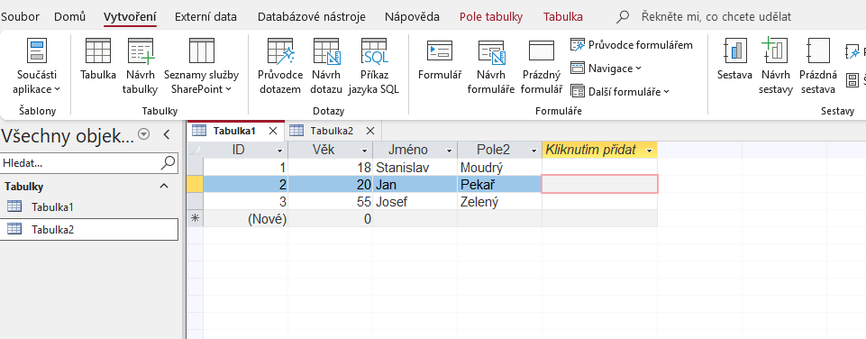

Tlačítko Kliknutím přidat přidává sloupce do tabulky (atributy)

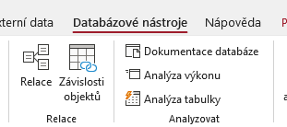
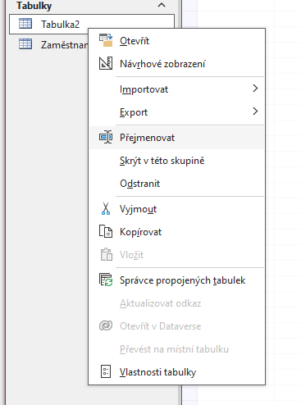
Kliknutím pravým tlačítkem na menu tabulek přejmenujeme tabulky pro lepší orientaci
V kartě Databázové nástroje kliknu na Relace
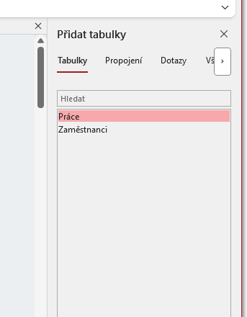

Dvojitým kliknutím na záložky v Přidat tabulky se mi přidají tabulky do diagramu

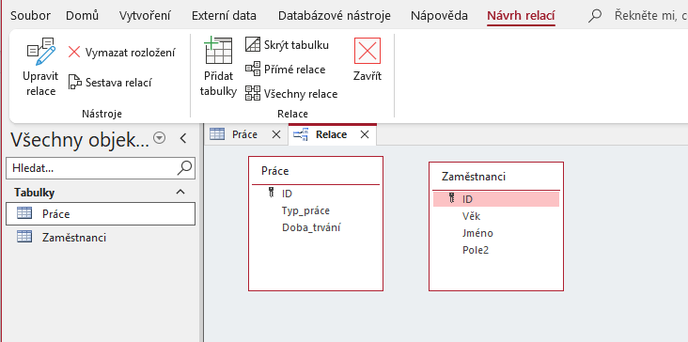

Struktura databázové tabulky

-tabulka se skládá z:

Pole – sloupce (například jméno)

Záznam – řádek (například jeden zákazník)

Hodnota – konkrétní údaj v buňce (například petr)

Pole
Hodnota

Záznam

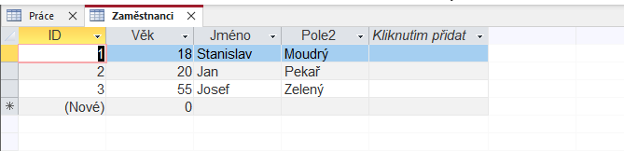

Vytváření tabulky, datové typy
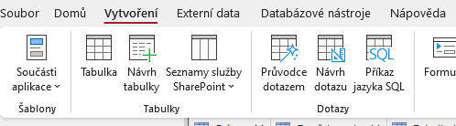
Klínkem na kolonku Vytvoření a pak na Návrh tabulky

Zde si pak můžeme tvořit nové pole a přiřazovat k nim různé datové typy

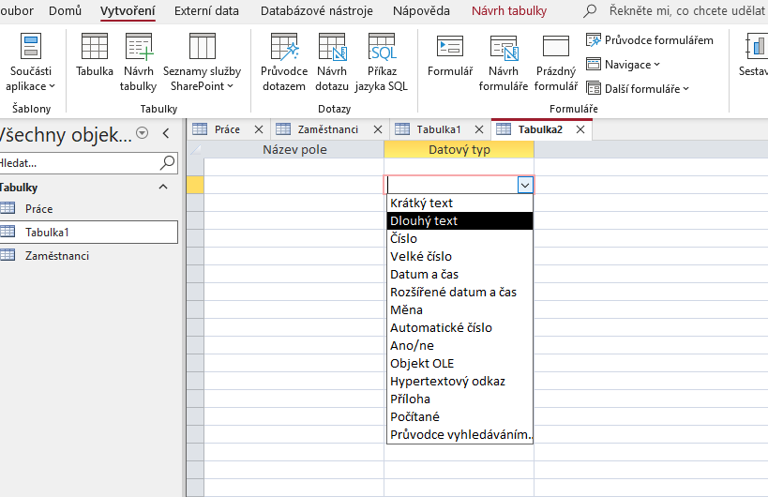
Zvláštní datové typy:

Automatické číslo – při vytvoření nového záznamu Access automaticky vygeneruje číslo,
, číslo je unikátní, používá se hlavně jako Primární Klíč

Počítané – je to pole, které se nevypisuje ručně, ale vypočítá se pomocí vzorce z jiných polích,
je to podobné vzorcům v excelu, například máme pole Cena a Množství a v Počítané bude [Cena * Množství]

Objekt OLE – je datový typ, který umí ukládat objekty/soubory, jako jsou: obrázky, dokumenty...

Datová integrita

- znamená, že data v databázi jsou:
- správná (bez chyb)
- úplná (nic nechybí)
- logicky konzistentní (neodporují si)
- dodržují pravidla databáze

Špatná data: objednávku má zákazník, který neexistuje nebo datum narození v budoucnosti….

Datové integrity v ACCESSU

Integrita v rámci tabulky

Datové typy (nejzákladnější)
- každé pole musí mít správný datový typ
- nastavíme například: jméno -> krátký text, cena -> měna, datum -> čas….

Primární klíč
- zajistí, že každý záznam je unikátní
- například ID_Zamestnanec -> Automatické číslo
- zabrání duplicitám, umožní vztahy mezi tabulkami

Povinné pole
- zajistí, že některá pole nesmí být prázdná
- v návrhu pole se nastaví: Je nutno zadat -> ANO

Ověřovací pravidlo
- pravidlo, které určuje povolené hodnoty, takže nějakým způsobem
omezuje co můžeme vkládat
- například v poli Věk tak Věk> 18, tímto se nedá zadávat věk menší než 18
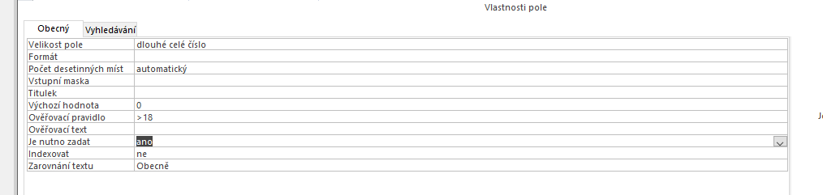

Tato tabulka se nachází v dolní části, při vytváření Návrhu tabulky

Zajistíme že věk >18 a je to povinné pole

Výchozí hodnota
- hodnota se nastaví automaticky bude už předvyplněná
- například pole DatumRegistrace Výchozí hodnota -> Date() (bude tam
automaticky den kdy se to vytvořilo)
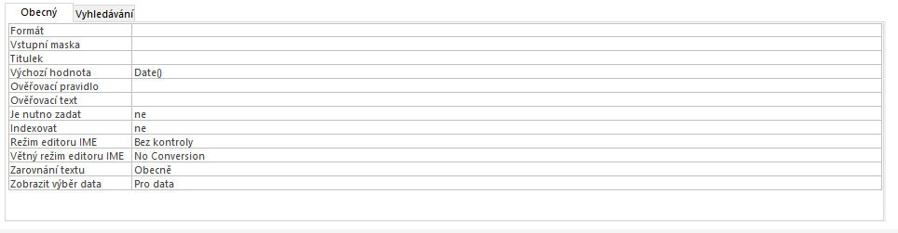
Zde nastavuji jako výchozí hodnotu dnešní datum, když chci dnešní datum tak buňka musí mít datový typ Datum

Maska zadávání
- slouží k zadávání formátu
- například při telefonu: Výstupní maska -> 000 000 000

Index bez duplicit
- zabrání duplicitním hodnotám tam kde to nechceme
- například pro email: Indexovat -> ANO

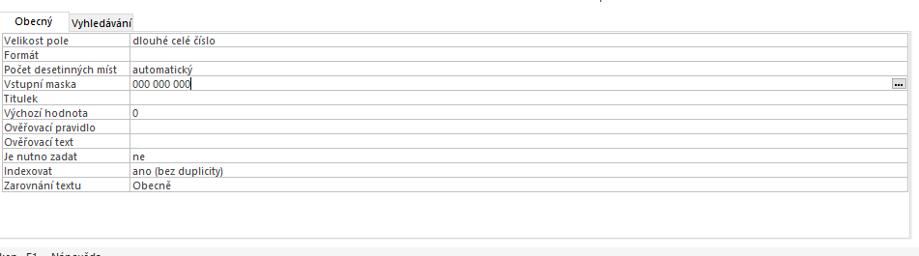
Zajištění české předvolby
A zajistíme že tel. číslo nemůže mít duplicitu
Zajistíme, že uživatel bude zadávat telefonní číslo ve formátu: ___ ___ ___

Referenční integrita
- je to pravidlo v Accessu, které hlídá správnost vazeb mezi tabulkami
- takže nemůžou vznikat nesmyslné vztahy mezi tabulkami
- zajistí například: Objednávka nemůže existovat bez zákazníka

Vytváření primárních a sekundárních klíčů
Pro vytvoření primárního klíče stačí při tvorbě tabulek mít vytvořené pole a k tomu datový typ a potom zakliknout kolonku Primární klíč

Primární

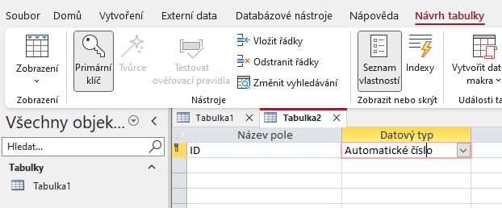

Kdy ž chceme udělat dva primární klíče (složený klíč) tak stačí označit obě pole a kolonku Primární klíč

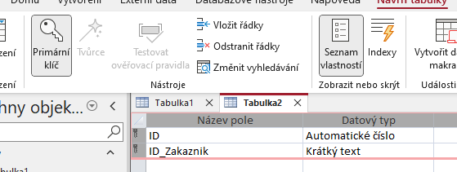

Sekundární (cizí)

- cizí klíč je pole, které odkazuje na primární klíč v jiné tabulce a používá se pro propojení tabulek

Tvoření cizího klíče:

V tabulce Objednávky si připravíme pole pro cizí klíč -> Zakaznik_ID

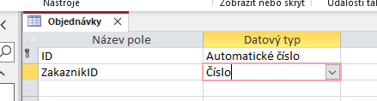

Do relací si hodím obě tabulky

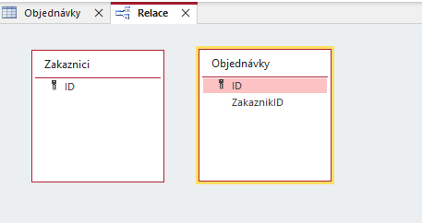

Přetáhnu políčko ZakaznikID na políčko ID v tabulce Zakaznici a zobrazí se mi toto okno
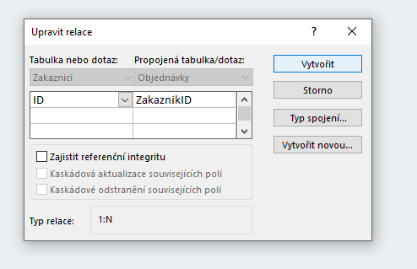

V tomto okně si můžu vybírat z tabulek jaké hodnoty chci spojit a zaškrtnu všechny tři políčka dole

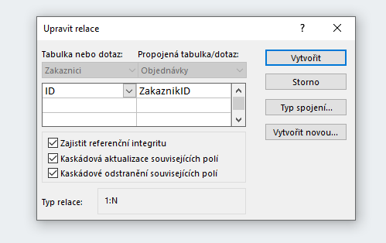

Zajistit referenční integritu – zakáže vložit cizí klíč, který neexistuje v hlavní tabulce
- nedovolí smazat záznam, pokud na něj existují navázané záznamy
- například když zadáme ZakaznikID = 94, a tento zákazník neexistuje tak to Access nepovolí

Kaskádová aktualizace souvisejících polí – když změníme hodnotu primárního klíče v hlavní tabulce, tak se automaticky změní i ve všech navázaných tabulkách

Kaskádové odstranění souvisejících polí – když smažeme záznam v hlavní tabulce, smažou se automaticky i všechny navázané záznam v dalších tabulkách

